

Manual de Usuario SaludTIntegra

Contenido

Manual de Usuario SaludTIntegra 1

Evolución del documento 3

Requisitos técnicos para visualizar el portal adecuadamente 4

Funcionamiento para los Super Administradores 4

Ingresar al portal 4

Pantalla de Bienvenida 5

Opciones del Menú 5

Página de Bienvenida 6

Mantenedor de Entidades Contratantes 6

Asociar establecimientos a una Entidad Contratante 7

Asociar Establecimientos 8

Ver establecimiento asociados 10

Consideraciones adicionales del Mantenedor de entidades contratantes 12

Mantenedor de Usuarios 12

Crear un nuevo Usuario Administrador 13

Editar un usuario Administrador existente 15

Desactivar un usuario Administrador existente 15

Activar un usuario Administrador existente 16

Eliminar un usuario Administrador existente 16

Búsqueda de usuarios Administradores 17

|  |  |  |  |  |  |
| --- | --- | --- | --- | --- | --- |
| Evolución del documento | | | | | |
| **Versión** | **Nro. de revisión** | **Preparado por** | **Revisado por** | **Estado** | **Observaciones** |
| 1.0 | 1 | Víctor Coronado |  |  |  |
| 1.1 | 2 |  |  |  |  |
| 1.0 | 3 |  |  |  |  |
| 1.2 | 4 |  |  |  |  |
| 1.2 | 5 |  |  |  |  |
| 1.3 | 6 |  |  |  |  |

Requisitos técnicos para visualizar el portal adecuadamente:

1. Asegúrese de tener conexión a internet y un navegador web como Chrome o Firefox.
2. Solo ingresar desde un computador ya que el portal fue diseñado para ser visualizado únicamente desde este medio.
3. Asegúrese de tener un nombre de usuario y contraseña para acceder al portal. Solo un Admin puede proveer estas credenciales.
4. El enlace para acceder al portal es el siguiente: <http://localhost:4200/login>

# Funcionamiento para los Super Administradores

Los Super Administradores son Usuarios Rayen Salud, este Rol es fundamental ya que son los encargados de configurar las entidades contratantes y los Usuarios Administradores de Establecimientos, más abajo se detallan las operaciones que este usuario puede realizar.

# Ingresar al portal

En la pantalla de ingreso al sistema, debe colocar los siguientes datos…

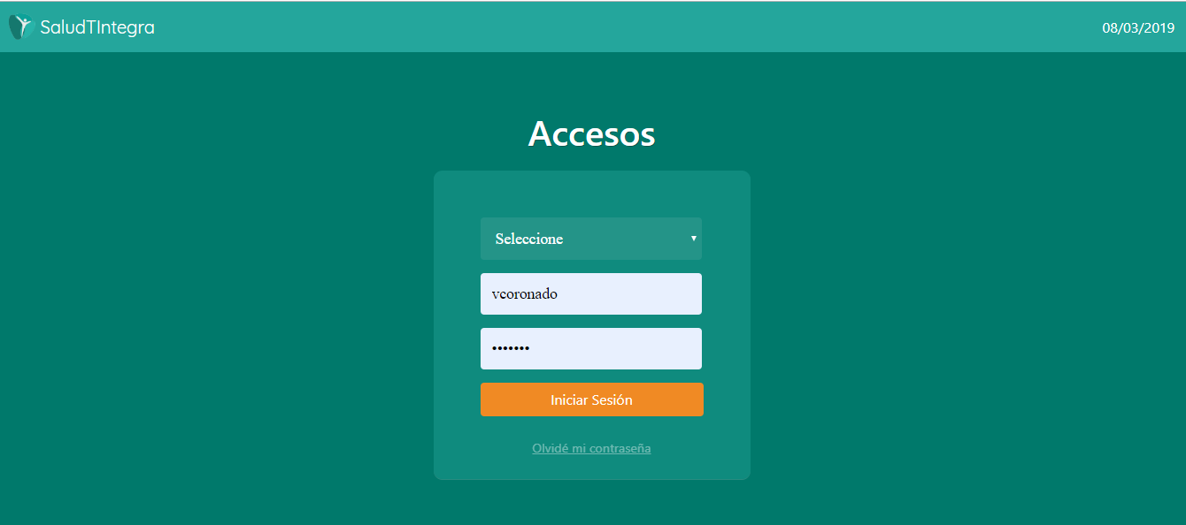

El primer elemento corresponde a la entidad contratante, para el caso del Super Administrador este campo debe dejarse tal como está “Seleccione”.

Luego debe ingresar en el nombre de usuario “vcoronado” y en la contraseña “1234567”, posteriormente presionar el botón Iniciar Sesión.

# Pantalla de Bienvenida

Una vez que haya ingresado al portal, aparecerá la pantalla de bienvenida, tal como se muestra en la imagen…

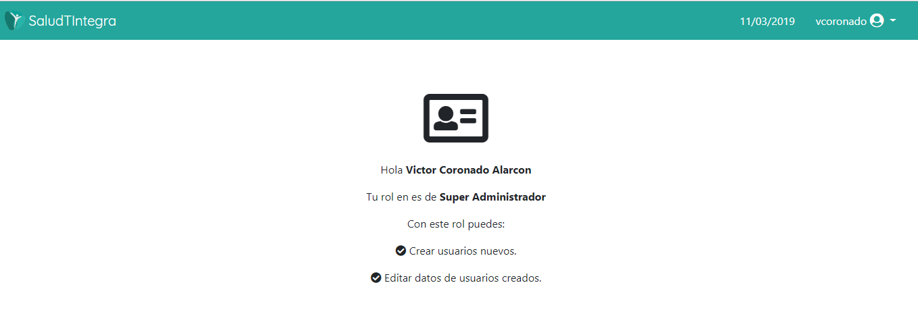

En la pantalla de bienvenida se muestra la información básica de la persona que se encuentra logueada en el sistema (Nombre, Rol, privilegios del Rol).

# Opciones del Menú

En la parte superior derecha, se encuentra el menú principal del sistema (ver la imagen siguiente)

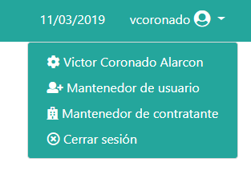

Como se puede apreciar en la imagen se encuentra la fecha actual, el nombre de usuario logueado, esté último al momento de hacer click en el elemento muestra las opciones del menú, estas opciones son las siguientes.

## Página de Bienvenida

Al hacer click en se abrirá la página de bienvenida donde muestra la información del usuario logueado.

## Mantenedor de Entidades Contratantes

El concepto de entidad contratante corresponde a un cliente que puede tener varios establecimientos asociados, los cuales puede distribuir entre sus usuarios, hay que recordar que dichos establecimientos son los mismos nodos de Rayen.

Al ingresar al mantenedor, se mostrará una lista de Entidades Contratantes, ver la imagen siguiente…

*Nota: Las entidades contratantes deben estar creadas en el sistema para configurarlas, el sistema NO crea entidades contratantes.*

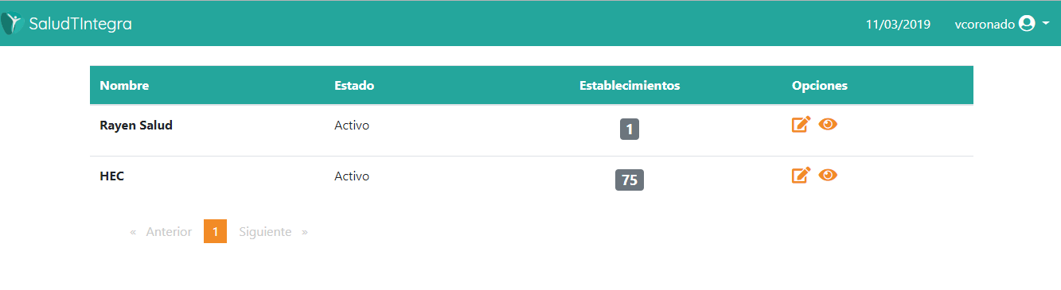

Como se puede apreciar en la imagen ya existen 2 entidades contratantes en el sistema, el detalle de las columnas es el siguiente:

**Nombre:**

Corresponde al nombre de la entidad Contratante.

**Estado:**

Corresponde al estado de la entidad Contratante (Activo/Inactivo).

**Establecimientos:**

Corresponde a la cantidad de establecimientos asociados a la entidad Contratante.

**Opciones:**

Existen 2 opciones, “Editar” y “Ver” , más abajo se detalla cada una de estas funcionalidades.

## Asociar establecimientos a una Entidad Contratante

Cabe destacar que la funcionalidad de agregar establecimientos a la entidad contratante tiene directa relación con la búsqueda de usuarios al momento de querer ver los datos del Historial Clínico, vale decir, NO tiene relación con los datos que muestra Visor, por ejemplo, si se asocia el hospital HEC a una entidad contratante, entonces al momento de realizar la búsqueda de pacientes por parte del Administrador de Establecimiento o del Usuario establecimiento (Si es que tiene al HEC asociado), se mostrarán los pacientes de HEC solamente, sin embargo, al momento de visualizar los datos en Visor, se mostrarán las atenciones DE TODOS LOS ESTABLECIMIENTOS DEL PACIENTE.

Al hacer click en el icono se abre el modal que permite asociar establecimientos a la Entidad Contratante.

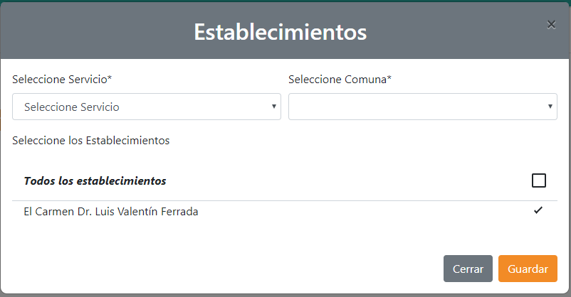

Este modal cuenta con la “Selección del Servicio”, “Selección de la Comuna” y finalmente el check de los establecimientos que se desean asociar a la entidad contratante.

El funcionamiento es intuitivo, sin embargo, antes se deben conocer cuáles son los alcances de esta funcionalidad.

1. No se puede agregar un Servicio completo seleccionado el servicio y NO seleccionando la o las comunas.
2. Si se desea hacer lo descrito en el punto anterior, entonces el proceso correcto sería, “Seleccionar el Servicio”, luego en el cuadro de comunas se debe seleccionar “Todas las comunas” y acto seguido se debe pinvhar el check “Todos los establecimientos”.

## Asociar Establecimientos

Desde la pantalla modal realice los siguientes pasos…

1. Seleccione el Servicio de Salud, para ello pinche en el combo desplegable “Seleccione Servicio”, tal como muestra la imagen siguiente:

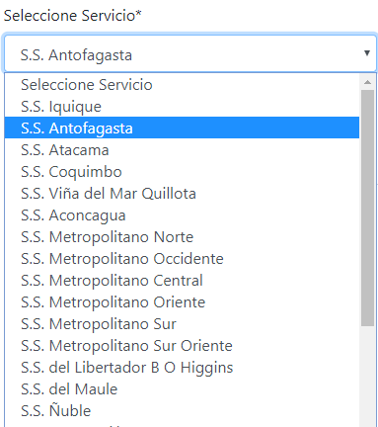

1. Una vez seleccionado el Servicio de Salud, seleccione la comuna en el combo desplegable “Seleccione Comuna”, tal como muestra la siguiente imagen…

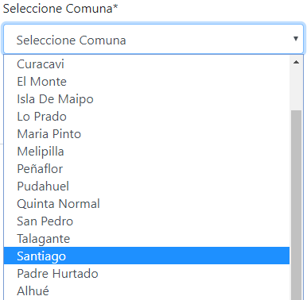

*Nota: si desea que ese servicio de salud muestre todos los establecimientos de todas las comunas, debe seleccionar el elemento “Todas las Comunas”, de esa forma se mostrarán todos los establecimientos disponibles.*

1. Una vez seleccionadas las comunas, en la parte inferior de la ventana modal se mostrarán todos los establecimientos disponibles, teniendo la opción de pincharlos de uno en uno o bien seleccionarlos todos mediante el check “Todos los establecimientos”, ver las siguientes imágenes…

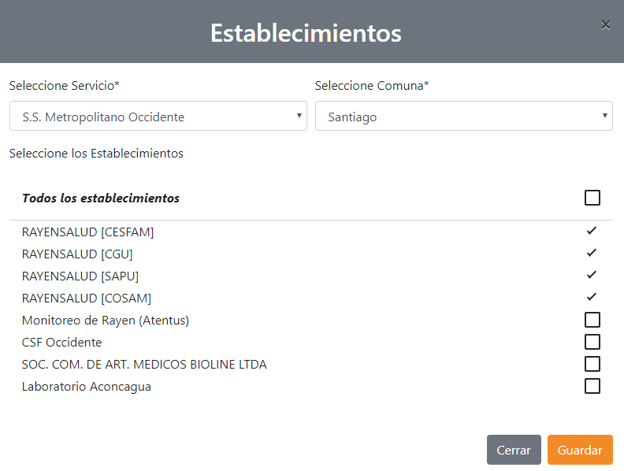

**Selección unitaria.**

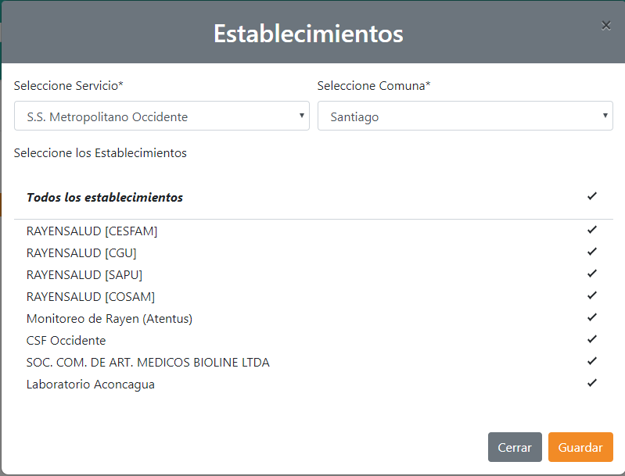

**Selección de todos los establecimientos**

1. Concluido el proceso de selección, presione el botón Guardar que se encuentra en la parte inferior derecha de la ventana modal.
2. Como se puede apreciar en el punto anterior, fueron asociados 8 establecimientos a la entidad contratante rayen salud, la lista se actualiza y muestra ahora la cantidad de establecimientos asociados.

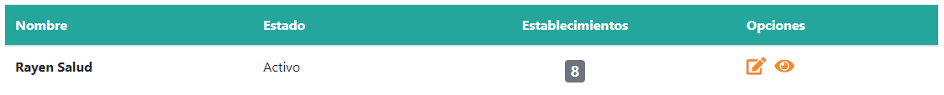

## Ver establecimiento asociados

Desde el listado de entidades contratantes presione el icono esto mostrará una ventana modal con el listado de establecimientos asociados, es solo informativo, sin embargo, se pueden realizar búsquedas por nombre dentro de ella, ver las siguientes imágenes…

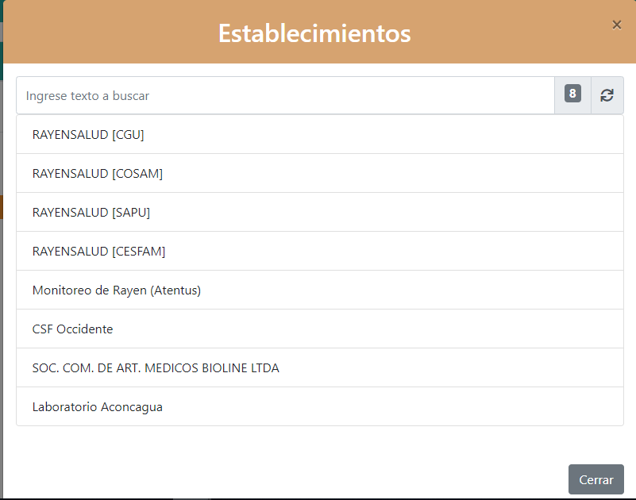

**Listado de los establecimientos asociados.**

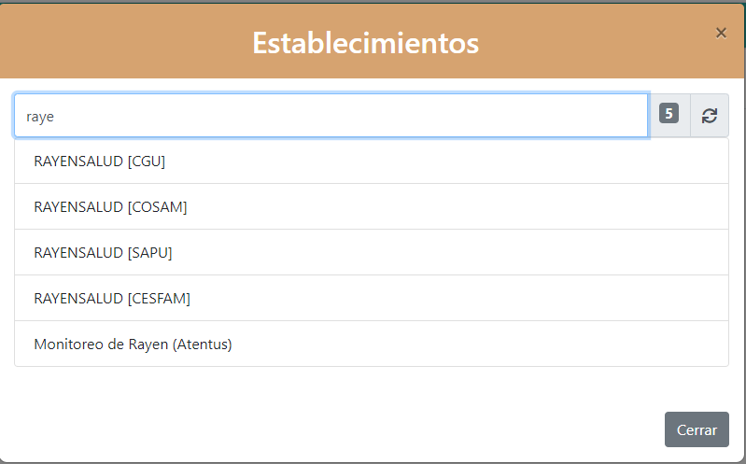

**Listado de los establecimientos asociados con la palabra “raye” filtrando establecimientos.**

## Consideraciones adicionales del Mantenedor de entidades contratantes

Debe considerar que, si la entidad contratante ya tenía otros establecimientos asociados, entonces estos serán eliminados para los usuarios que los tenían asociados, por lo tanto, deberá volver a editar los Usuarios de su entidad contratante.

## Mantenedor de Usuarios

El concepto de usuarios en el caso de un Super Administrador, corresponde a los Administradores de cada entidad contratante.

Al ingresar al mantenedor de usuarios, se mostrará una lista de los usuarios Administradores creados en el sistema, para ello debe pinchar en , ver la imagen siguiente…

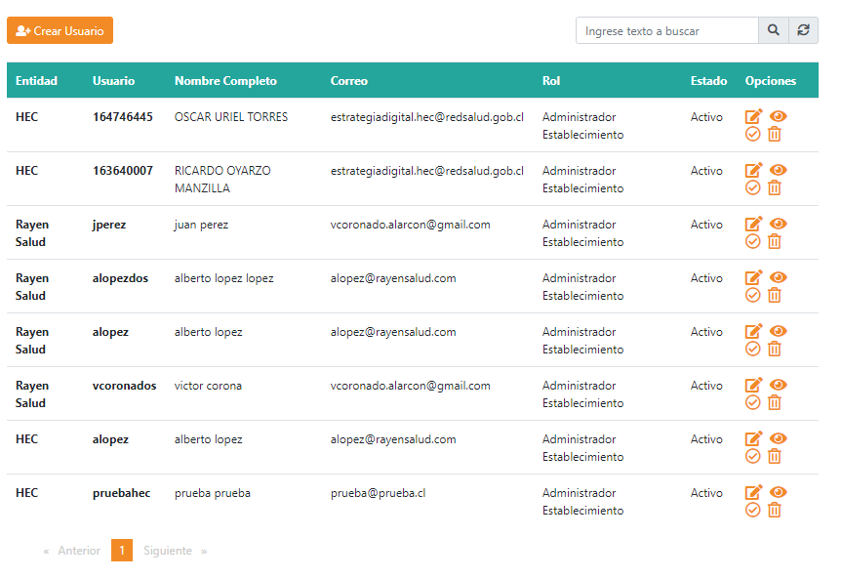

Como se puede apreciar en la imagen ya existen usuarios Administradores creados en el sistema, el detalle de las columnas es el siguiente:

**Entidad:**

Corresponde al nombre de la entidad Contratante.

**Usuario:**

Corresponde al nombre de usuario.

**Nombre completo:**

Corresponde al nombre completo del usuario.

**Correo:**

Corresponde al correo electrónico del usuario.

**Rol:**

Corresponde al Rol del usuario.

**Estado:**

Corresponde al estado en que se encuentra el usuario (Activo/Inactivo).

**Opciones:**

Existen 4 opciones, “Editar” , “Ver”  , Activar/Desactivar y  Eliminar, más abajo se detalla cada una de estas funcionalidades.

## Crear un nuevo Usuario Administrador

Para crear un nuevo usuario Administrador debe presionar en el botón “Crear Usuario” que se encuentra en la parte superior izquierda de la pantalla

Se abrirá una pantalla modal donde se agregarán los datos del nuevo usuario a crear, conforme al siguiente detalle.

**Tabla de Datos 1**

|  |  |  |
| --- | --- | --- |
| Item | Tipo | Requerido |
| Nombre | Texto | Si |
| Apellido paterno | Texto | Si |
| Apellido materno | Texto | No |
| Usuario (corresponde al nombre de usuario) | Texto | Si |
| RUN | Texto, sin puntos ni guión, se autoformatea | No |
| Correo electrónico | Texto con formato de correo electrónico | Si |
| Teléfono de contacto 1 | Texto | No |
| Teléfono de contacto 2 | Texto | No |
| Entidad Contratante (muestra la lista de entidades contratantes) | Selección | Si |
| Rol del usuario (muestra la lista de roles disponibles, para el caso del super administrador sólo se encontrará disponible el Rol “Administrador de Establecimiento”), al seleccionar el rol se muestran los establecimientos disponibles para el usuario Administrador, esta lista de establecimientos disponibles no es editable, ya que estos fueron asociados al momento de editar la entidad contratante. | Selección | Si |
| Contraseña, este campo es requerido cuando se crea un usuario y también es requerido cuando se edita un usuario (siempre y cuando este cambiando dicha contraseña). | Texto | Si/No |
| Repita la contraseña, es requerido en el mismo caso descrito en la fila anterior, debe coincidir con el de la fila anterior | Texto | Si/No |

Ver la siguiente imagen…

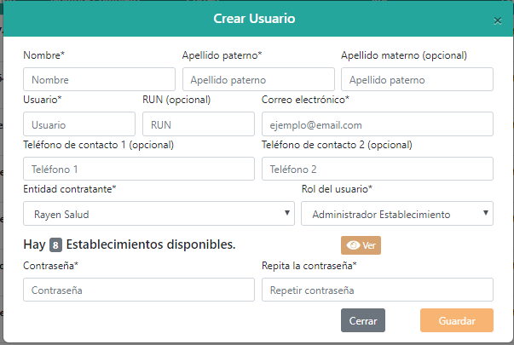

1. Llene los antecedentes descritos en la Tabla 1.
2. Luego presione en el botón “Guardar” que se encuentra en la parte inferior derecha de la ventana Modal.
3. Se actualizará la lista de usuarios con el nuevo usuario creado.

## Editar un usuario Administrador existente

Para editar a un usuario administrador, lo primero que debe hacer es ubicarlo en la lista de usuarios y presionar el botón

Una vez se haya presionado el botón de editar, aparecerá la ventana modal con los antecedentes del usuario a editar, se pueden cambiar todos los datos a excepción del nombre de usuario.

1. Llene los antecedentes descritos en la Tabla 1.
2. Luego presione en el botón “Guardar” que se encuentra en la parte inferior derecha de la ventana Modal.
3. Se actualizará la lista de usuarios con el usuario modificado.

## Desactivar un usuario Administrador existente

Para desactivar a un usuario administrador, lo primero que debe hacer es ubicarlo en la lista de usuarios y presionar el botón

Una vez se haya presionado el botón de desactivar debe seguir los siguientes pasos...

1. En la ventana de confirmación deberá presionar el botón “OK” que se muestra al costado derecho parte inferior de la alerta.

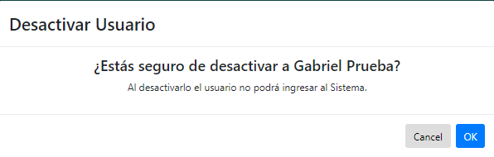

1. Luego presione en el botón “OK” aparecerá un mensaje que indica que la operación fue realizada con éxito.

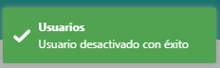

1. Se actualizará la lista de usuarios, se podrá apreciar que el icono del usuario ahora es diferente, ver la siguiente imagen…



1. El icono con la “X” indica que el usuario se encuentra desactivado.

## Activar un usuario Administrador existente

Para Activar a un usuario administrador, lo primero que debe hacer es ubicarlo en la lista de usuarios y presionar el botón

Una vez se haya presionado el botón de activar debe seguir los siguientes pasos...

1. En la ventana de confirmación deberá presionar el botón “OK” que se muestra al costado derecho parte inferior de la alerta.

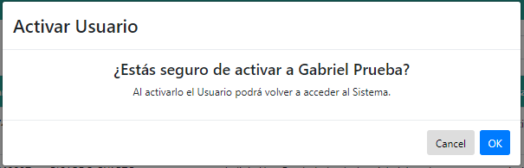

1. Luego presione en el botón “OK” aparecerá un mensaje que indica que la operación fue realizada con éxito.



1. Se actualizará la lista de usuarios, se podrá apreciar que el icono del usuario ahora demuestra que nuevamente se encuentra activo.



## Eliminar un usuario Administrador existente

Para eliminar a un usuario administrador, lo primero que debe hacer es ubicarlo en la lista de usuarios y presionar el botón

Debe considerar que este proceso NO es reversible por Sistema, si desea volver a usar este mismo usuario entonces debe solicitar mediante requerimiento que realicen la operación de forma directa por Base de Datos.

Una vez se haya presionado el botón de eliminar debe seguir los siguientes pasos...

1. En la ventana de confirmación deberá presionar el botón “OK” que se muestra al costado derecho parte inferior de la alerta.

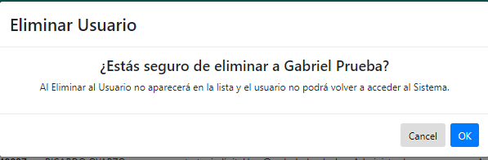

1. Luego presione en el botón “OK” aparecerá un mensaje que indica que la operación fue realizada con éxito.



1. Se actualizará la lista de usuarios, se podrá apreciar que el usuario ya NO aparece en la lista.

## Búsqueda de usuarios Administradores

El mantenedor de usuarios Administradores cuenta con una casilla de búsqueda que permite realizar búsquedas dentro del listado en los siguientes campos:

* Entidad contratante.
* Usuario.
* Nombre Completo.
* Correo.

Para realizar la búsqueda siga los siguientes pasos.

1. En la parte superior derecha del mantenedor existe un cuadro de texto tal como muestra la siguiente imagen.



1. Ingrese el texto a buscar o parte del mismo, debe considerar que son mínimo 3 caracteres para realizar la búsqueda. Una vez que vaya escribiendo los resultados aparecerán en el listado, tal como muestra la imagen siguiente…

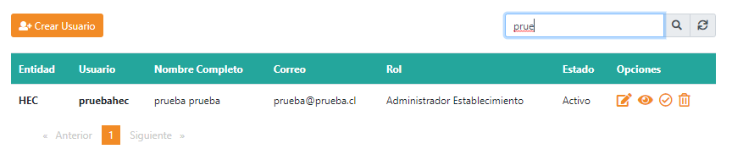

También presionando la el icono  obtendrá los mismos resultados.

1. Si desea limpiar la búsqueda presione en el icono  y el listado volverá a verse por completo o bien borre el texto ingresado en el punto anterior.